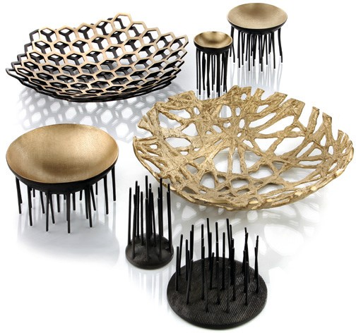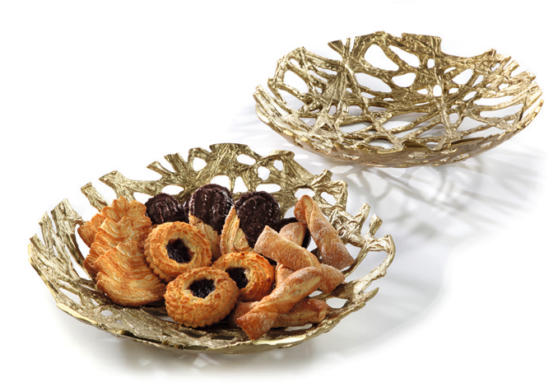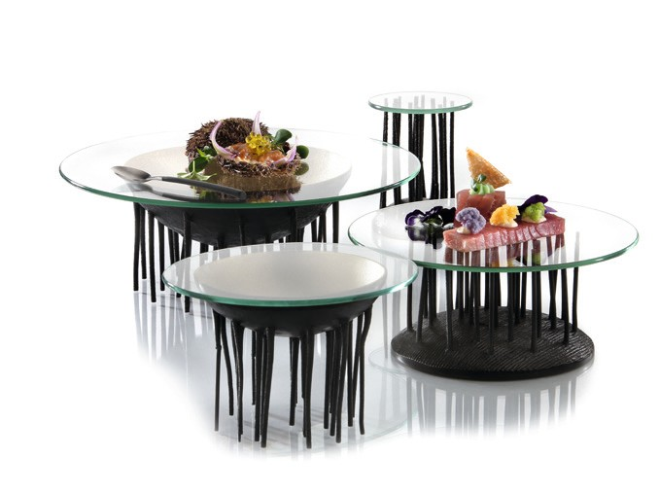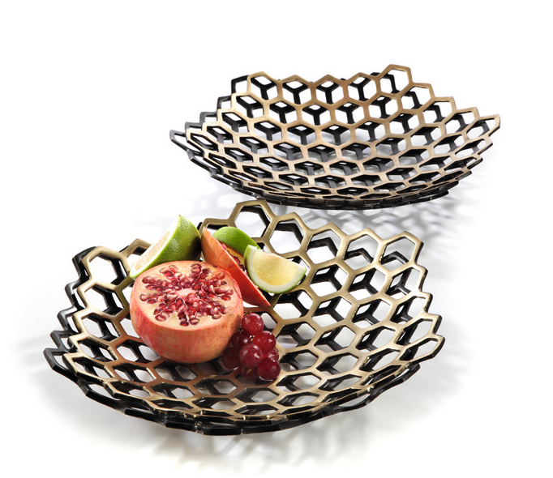„Roots“, „Matrix“ & „Fakir“ – Messing aus einem Guss!

Massives Messing ist der Rohstoff, aus dem diese Artikel gemacht sind. In traditionellem Sandgussverfahren verarbeitet entstehen skulpturale Einzelstücke, welche besonders durch die Kontraste zwi- schen matt-goldenen Flächen und dunkler Patinierung begeistern.

In Form und Gestalt gegensätzlich aber doch zusammengehörend, ergänzen sich die Schalen „Roots“ und „Matrix“, sowie die außer- gewöhnlichen Displays der Serie „Fakir“ zu einem harmonischen Gesamtbild.

Die Schale „Roots“, ein enges Geflecht wurzelähnlicher Strukturen und „Matrix“, streng geometrisch aus Sechsecken gebildet könnten gegensätzlicher kaum sein. Gerade dieser Aspekt macht die Kombi- nation der beiden so interessant. Neben der Präsentation von Brot und Obst auf dem Buffet faszinieren diese Schalen auch als Skulptur oder reines Dekorationselement.

Eine interessante Ergänzung zu den „Fakir“ Schalen sind runde Glasplatten aus dem Zieher Sortiment. Diese können einfach aufge- legt werden und ermöglichen dadurch die beidseitige Verwendung dieser beeindruckenden Objekte.

Alle Artikel sind messingfarben und teilweise dunkel patiniert, eine weitere Verfärbung bzw. Oxidation der Messingoberfläche wird durch eine lebensmittelechte Versiegelung zuverlässig verhindert.

WWW.ZIEHER.COM

03/2022
Zieher KG, Kulmbacher Straße 15, D - 95502 Himmelkron • Marketing: +49 9273 9273-68 • presse@zieher.com
Im Pressebereich unter www.zieher.com finden Sie alle Pressemitteilungen inkl. Bildmaterial als Download.

